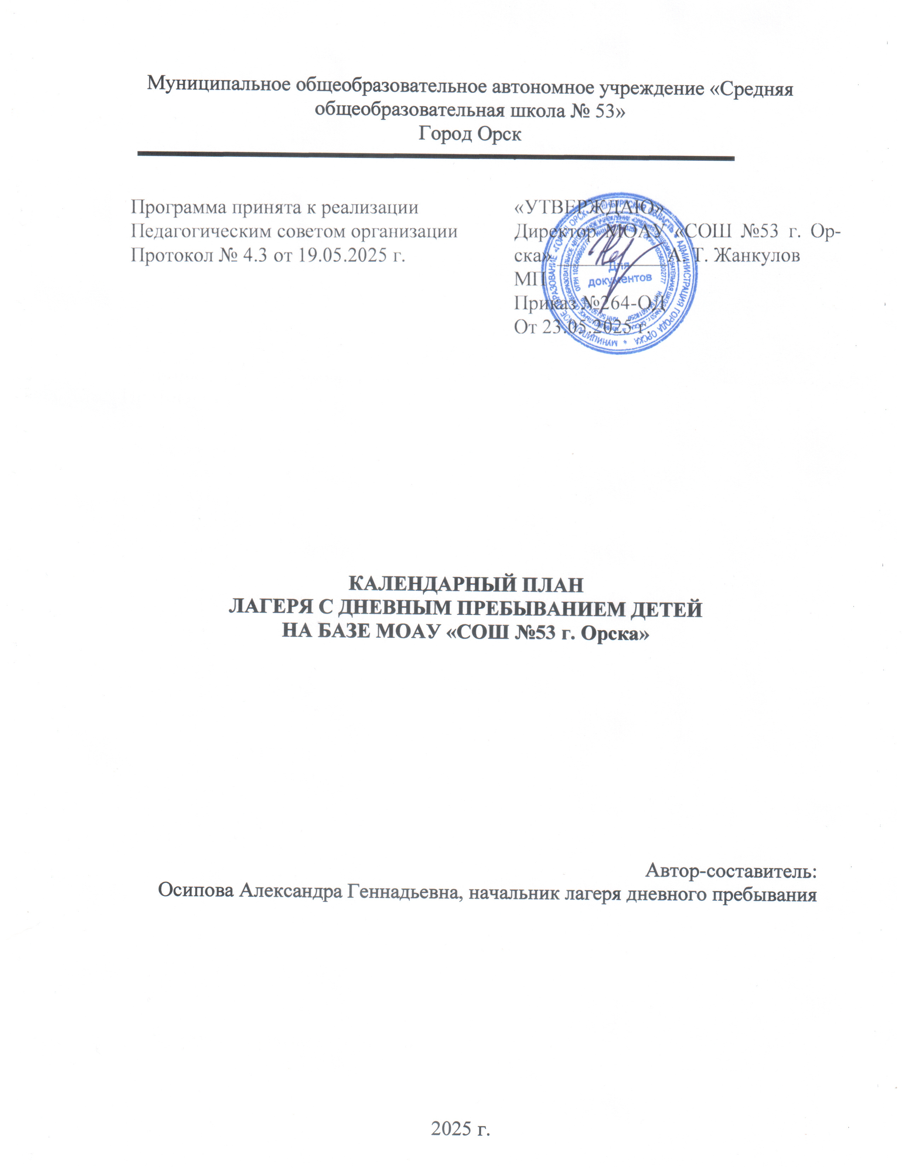

**Календарный план лагеря «Радуга»**

|  |  |  |  |  |  |
| --- | --- | --- | --- | --- | --- |
| **Понедельник** | **Вторник** | **Среда** | **Четверг** | **Пятница** | **Суббота** |
| **2 июня**  **День знакомств** | **3 июня**  **День природы родного края** | **4 июня**  **День друзей** | **5 июня**  **День музыки** | **6 июня**  **Пушкинский день** | **7 июня**  **День бабочек и бантиков** |
| Церемония открытия  **Фитнес 10.15 – 12.40**  **Библиотека 10.30-12.30**  Игровой час «Играю я – играют друзья» | **Бассейн 11.15 – 13.30**  **Игровая программа «Природа моего края» 10.30-11.30** | **Фитнес 10.15 – 12.40**  **Библиотека 10.30-12.30**  **Командная игра «Вот тебе моя рука» 10.30-11.30** | **Бассейн 11.15-13.30**  **Музыкальный час «Мы и музыка» 10.30-11.30** | **Цирковое шоу 11.00-12.00**  **Творческая мастерская «Мой любимый герой» 10.30-11.30** | **Игровая программа «Праздник Бантика»9.30-10.30**  **Творческий час «Лепим бабочек» 10.30-11.30** |
| **9 июня**  **День светофора** | **10 июня**  **День безопасности** | **11 июня**  **День «Открытие тайны великой страны»** | **12 июня** | **13 июня** | **14 июня** |
| **Фитнес 10.15 – 12.40**  **Библиотека 10.30-12.30**  **Конкурс рисунков на асфальте «Страна Светофория» 10.30-11.30** | **Бассейн 11.15 – 13.30**  **Познавательный час «Азбука безопасности» 10.30-11.30** | **Фитнес 10.15 – 12.40**  **Библиотека 10.30-12.30**  **Диалоговая площадка «100 причин любить Россию»**  **Танцевальная программа «В кругу друзей»** | **Праздничные выходные дни** | | |  |  |
| **16 июня**  **День спорта** | **17 июня**  **День «Народные ремёсла»** | **18 июня**  **День «Устное народное творчество»** | **19 июня**  **День «Национальная кухня»** | **20 июня**  **День «Великие открытия»** | **21 июня**  **День «Национальные игры и забавы»** |
| **Фитнес 10.15 – 12.40**  **Библиотека 10.30-12.30**  Большая командная игра «Физкульт-УРА!» лаг. | **Бассейн 11.15 – 13.30**  Мастер-класс «Умелые ручки» отр.  Игра по станциям «Твори! Выдумывай! Пробуй!» лаг. | **Фитнес 10.15 – 12.40**  **Библиотека 10.30-12.30**  Конкурс знатоков «Ларец народной мудрости» отр. | **Бассейн 11.15 – 13.30**    Кулинарное шоу «Книга необычных рецептов» лаг.  Настольная игра «Экспедиция вкусов» отр | **Планетарий 10.00-13.10**  Научно-познавательные встречи «Мир науки вокруг меня» отр.  Конкурсная программа «Эврика!» лаг. | **Пенное шоу 11.00-11.40**  Игровая программа «Мы – одна команда!» лаг. |
| **23 июня**  **День труда** | **24 июня**  **День «Природное богатство»** | **25 июня**  **День «Я и моя семьЯ»** | **26 июня**  **День «Я и мои друзьЯ»** | **27 июня**  **День «Воспоминаний»** | **28 июня**  **День прощания и подведения итогов** |
| **Фитнес 10.15 – 12.40**  **Библиотека 10.30-12.30**  Викторина «Все работы хороши» отр.  Трудовой десант на территории лагеря.(лаг.) | **Бассейн 11.15 – 13.30**  Экскурсия в дендропарк «Кладовая природы» отр.  Экологический час «Создание эко логического постера и его защита» лаг. | **Фитнес 10.15 – 12.40**  **Библиотека 10.30-12.30**  Творческая мастерская «Подарок своей семье» отр.  Гостиная династий «Ими гордится Россия» лаг. | **Бассейн 11.15 – 13.30**  Итоговый огонёк «От друзей секретов нет» отр. | **Квест 10.00-13.20**  Праздничная дискотека «Оставляем вам на память» лаг. | Итоговый сбор «Нас ждут новые открытия»  **Виртуальная реальность**  **9.30-10.00**  **10.00-10.30**  **10.30-11.00**  Линейка закрытия смены «Содружество Орлят России» |